ПРАКТИЧНА РОБОТА 6.
Тема: Графічна розробка плакату.
Мета: Навчитись використовувати набуті знання для створення проектних завдань.
Обладнання: Комп’ютер з доступом до мережі Інтернет, принтер, папір білий формату А4 (210 х 297), олівці (механічні олівці) (Н, НВ, В, 2В), резинка, лінійка (рейсшина), лінери (0.05, 0.1, 0.4, 0.8).
Теоретичні відомості
Плака́т (постер, нім. Plakat, фр. placard — оголошення, афіша, від plaquer — наклеїти, лат. placatum — повідомлення, свідоцтво) — різновид графічного виду мистецтва.
Історичними попередниками сучасного плакату вважають гравюри Німеччини початку 16 ст. великого розміру в добу Селянської війни. Їх називали тоді «летючі аркуші», бо вони виконували агітаційну роль. З розвитком театрального мистецтва в Західній Європі поширення отримала театральна афіша (театральний різновид плакату), що мав зазвичай текст оголошення про майбутню виставу. Афіша набула значного поширення у 19 столітті, коли до її створення залучили літографію. Поряд з текстами почали з'являтися і зображення, що підвищувало візуальні і впливові характеристики плакатів.
Плакат являє собою різновид тиражованої графіки з лаконічним, помітним, найчастіше кольоровим зображенням з коротким текстом, виконаним, як правило на великому аркуші паперу, виготовляється з рекламною, інформаційною та навчальною метою. Сучасний плакат — це найчастіше поліграфічне виконання художнього оригіналу, основними вимогами до якого є легке сприйняття з великої відстані та помітність на фоні інших засобів візуальної інформації.
Види плакатів:
- соціальний плакат — плакат, який пропагує базові соціальні цінності. В соціальному плакаті відображені соціальні прояви особистості, специфіка соціальних взаємовідносин в суспільстві, значущі соціальні проблеми, загрози та лиха;
- авторський — це виставковий варіант, він ближчий до мистецтва, більш глибший та суб'єктивніший;
- масовий — безособовий, безіменний, носить спонтанний характер, має тимчасовий епізодичний контакт з глядачем.
Плакат і афіша мали значний вплив книжкової ілюстрації та станкової графіки, що пройшла до 19 століття значний історичний розвиток. Широкі можливості удосконаленої техніки кольорової літографії додали афішам і плакатам яскравості, кольорової насиченості. Плакат почав слугувати також рекламі товарів буржуазного виробництва, тоді як афіша була зосереджена на подіях культурних, мистецьких, театральних, благодійних. Наприкінці 19 століття плакат пережив справжнє піднесення, до їх створення долучалися талановиті майстри багатьох країн Західної Європи та США. Особливо яскраві зразки створені у Франції, що мала честь країни художньої ініціативи в 19 столітті. До створення плакатів звернувся значний прошарок інтернаціональних митців: Анрі де Тулуз-Лотрек (француз), Альфонс Муха (чех), Джеймс Монтгомері Флегг (американець), Леєндекер (американець).
Надзвичайною була кількість митців 20 століття, що звернулась до створення плакатів і через попит торговельних фірм, і через агітаційну навалу політичних партій різного спрямування.
Як зразок українського плакату представлено двомовний плакат «Україна» з інфографікою та мапою «Україна у своїх етноґрафічних межах», зладженими Георгом Гасенком та Степаном Рудницьким, 1920 рік
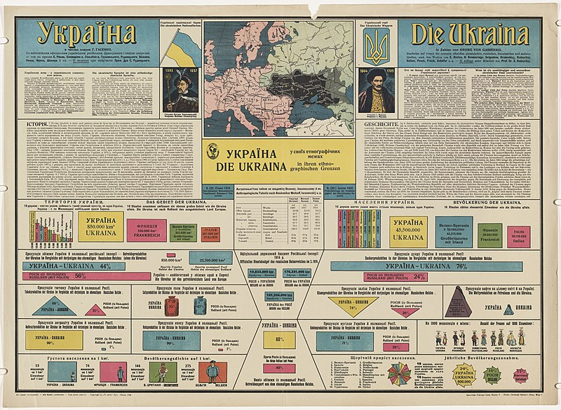
Найвідомішими українськими майстрами плакату є Босенко Василь Васильович та Будник Андрій Вікторович
Особливості проектування сучасного плакату включають однозначність тексту, лаконічність, риму, вислів або крилату фразу, побажання, звеличення. Месиджі поділялися за принципом синтаксичних конструкцій: розповідні речення, питальні, спонукальні, окличні.
Етапи проектування плакату:
- Встановлення мети. Вона має співвідноситися з соціальним замовленням суспільства. з огляду на те, що плакат є засобом комунікації, дизайн-процес плаката виглядає так: Соціальна ідея (предмет комунікації) — дизайнер, художник (суб'єкт) — соціальний плакат (повідомлення) — споживач (об'єкт впливу) — ефект впливу.
- Етап концептуальний. На ньому відбувається розробка базової творчої ідеї плакату, визначаються принципи взаємодії візуальної та текстової складових плакату.
- Етап візуального втілення. Тут задіяні засоби візуально-графічні: композиція, стилістика, кольорове рішення, шрифти, графічні техніки тощо.
Контрольні запитання
- Що таке рекламний плакат?
- Які є види плакатів?
- Які є етапи проектування плакату?

Завдання практичної роботи
Розробити проект плакату на обрану тематику.
Послідовність виконання завдання:
- Визначення тематики плакату.
- Виконати аналіз аналогів та прототипів.
- Виконати ряд пошукових ескізів, визначити остаточний варіант.
- Розробити концепцію проектованого плакату.
- Розробити кольорографічне рішення плакату.
- Виконати остаточний варіант плакату.
- Оформити практичну роботу.

Зразки робіт

